**UNIVERSIDAD PRIVADA**

**“FRANZ TAMAYO”**



**FACULTAD:** INGENIERIA

**CARRERA:** INGENIERIA DE SISTEMAS

**ASIGNATURA:** BASE DE DATOS I

**ESTUDIANTES:**

* Ronald Uriel Choque Paco – SIS6972733

**DOCENTE:** Ing. William Roddy Barra Paredes

**GESTION:** 2021

**EL ALTO – BOLIVIA**

**LABORATORIO N°1 – HABILITANDO EL USUARIO SA Y CREANDO UNO NUEVO**

1. Realizamos clic derecho sobre el apartado **LOGIN** seleccionando la opción **NEW LOGIN**.

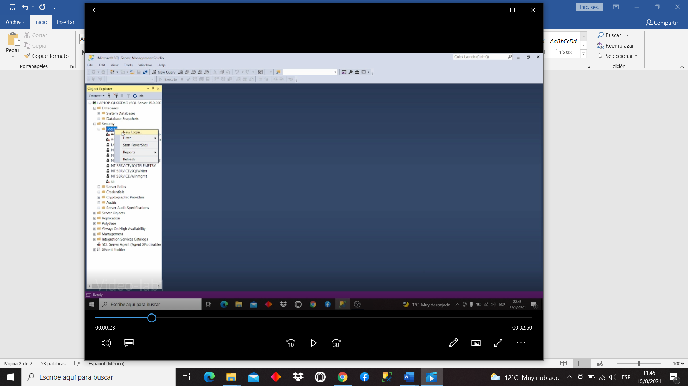

1. Asignamos el nombre de usuario en la seccion **NAME**, continuando elegimos la opcion **SQL SERVER AUTHENTICATION**, para finalizar asignamos y confirmamos la contraseña en la seccion **PASSWORD**.

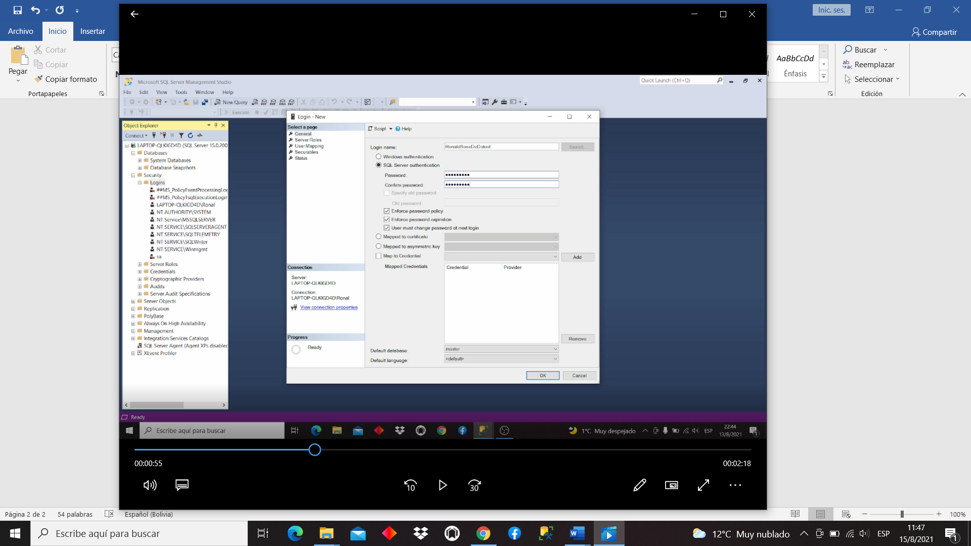

1. Se realiza una verificacion en los siguientes apartados para otorgar permisos al nuevo usuario para dar finalmente en el boton **OK**.



1. Damos clic derecho sobre el nombre del usuario elijiendo **PROPIETIES**.

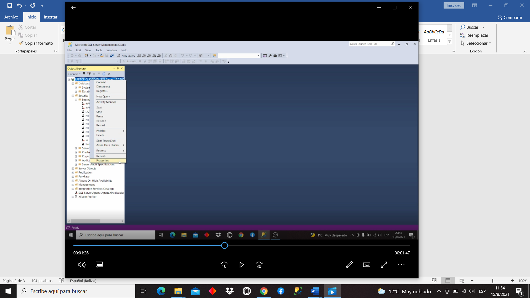

1. Nos dirigimos al apartado de **SECURITY** para cambiar la forma de autenticacion, eligiendo la opcion **SQL SERVER AND WINDOWS AUTHENTICATION MODE**, porsterior presionamos el boton **OK**.

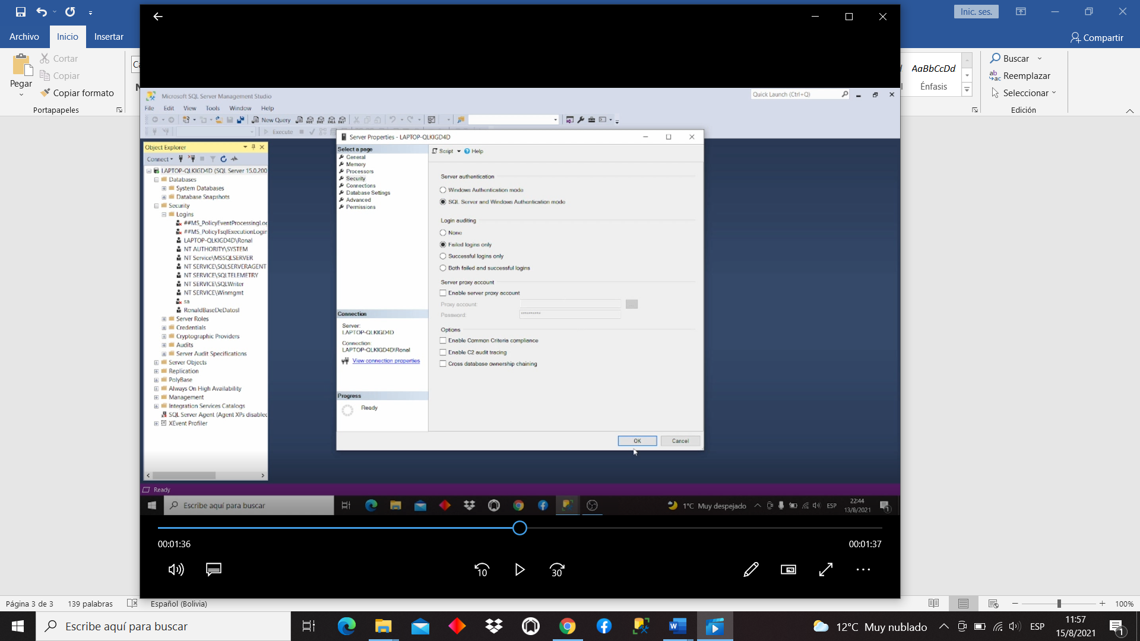

1. En el buscador del equipo buscamos **SERVICES** para abrirlo.

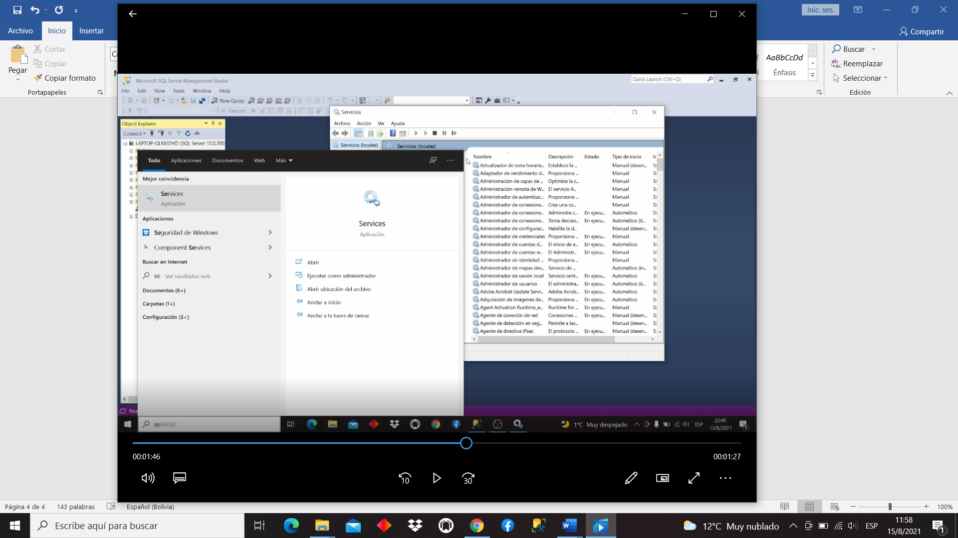

1. Buscamos **SQL SERVER (MSSQLSERVER)**, pulsamos clic derecho y le damos en **REINICIAR**.

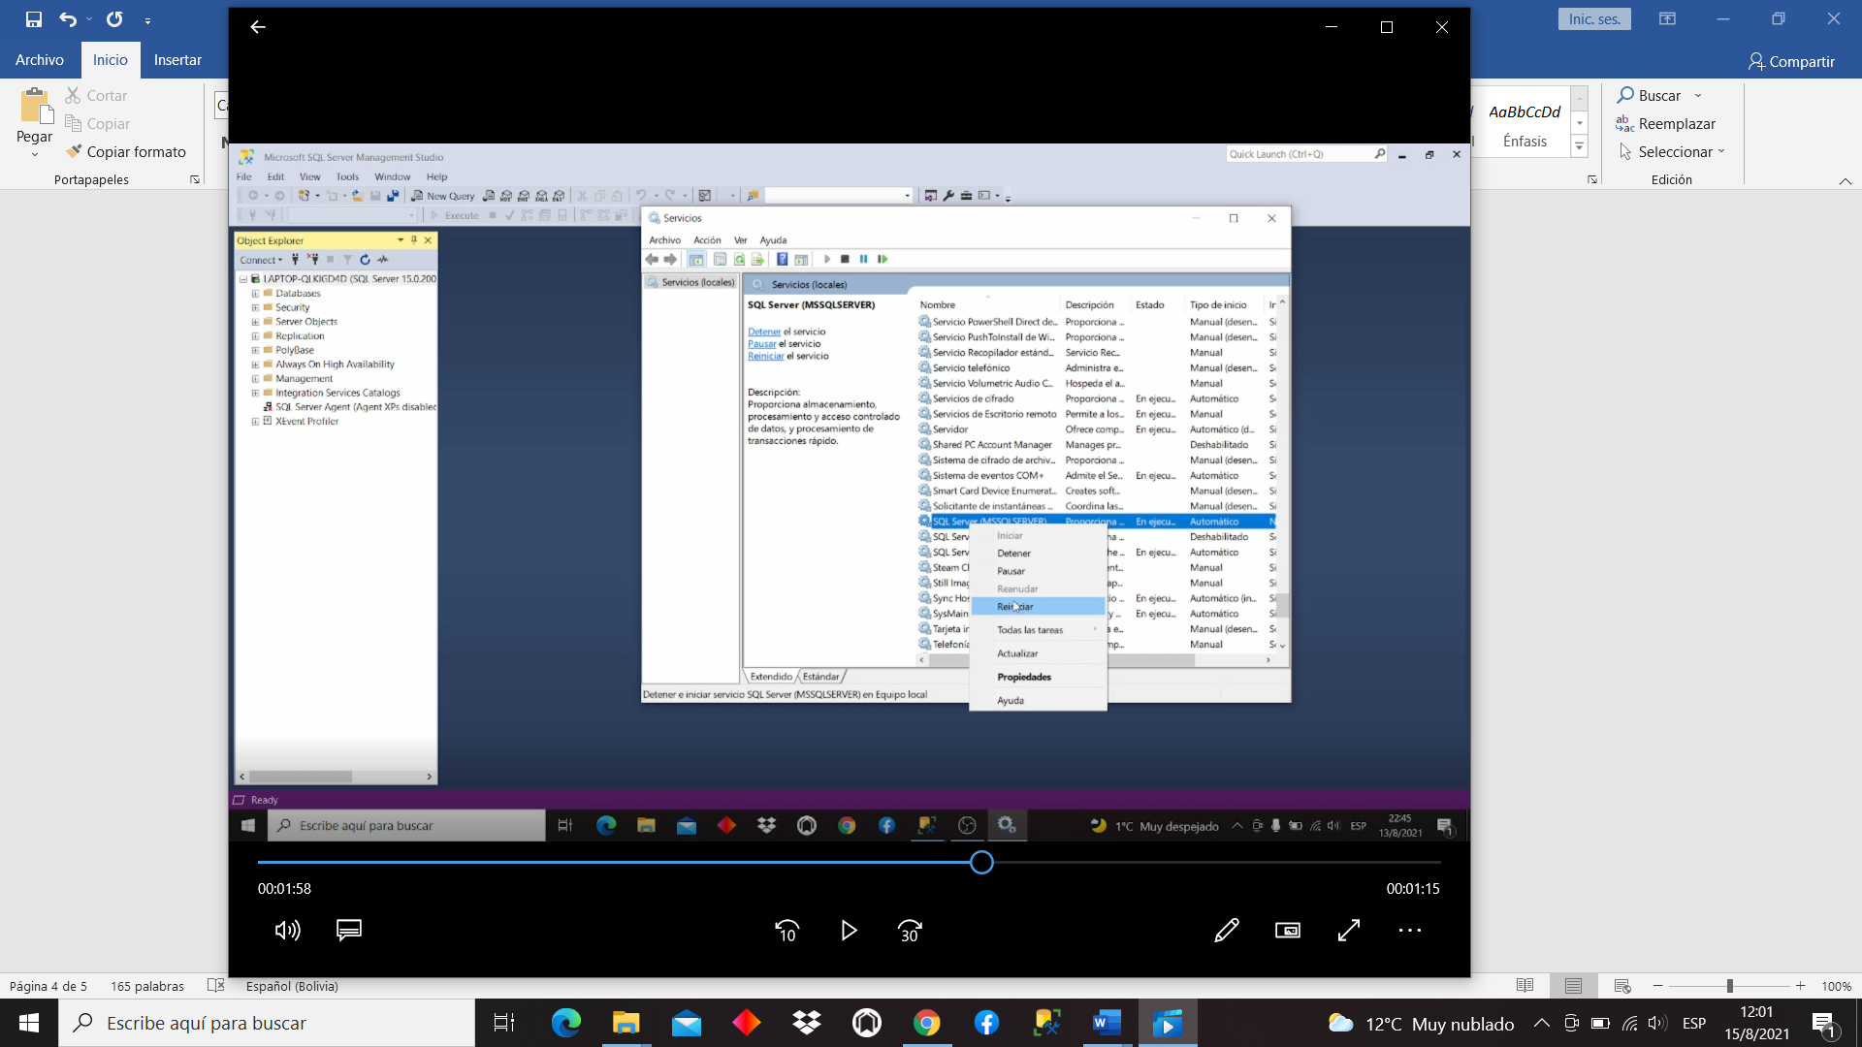

1. Tras esperar unos segundos nos desconectamos y volvemos a conectar el servidor pero ahora con la cuenta recien creada (en este caso **RonaldBaseDeDatosI**).

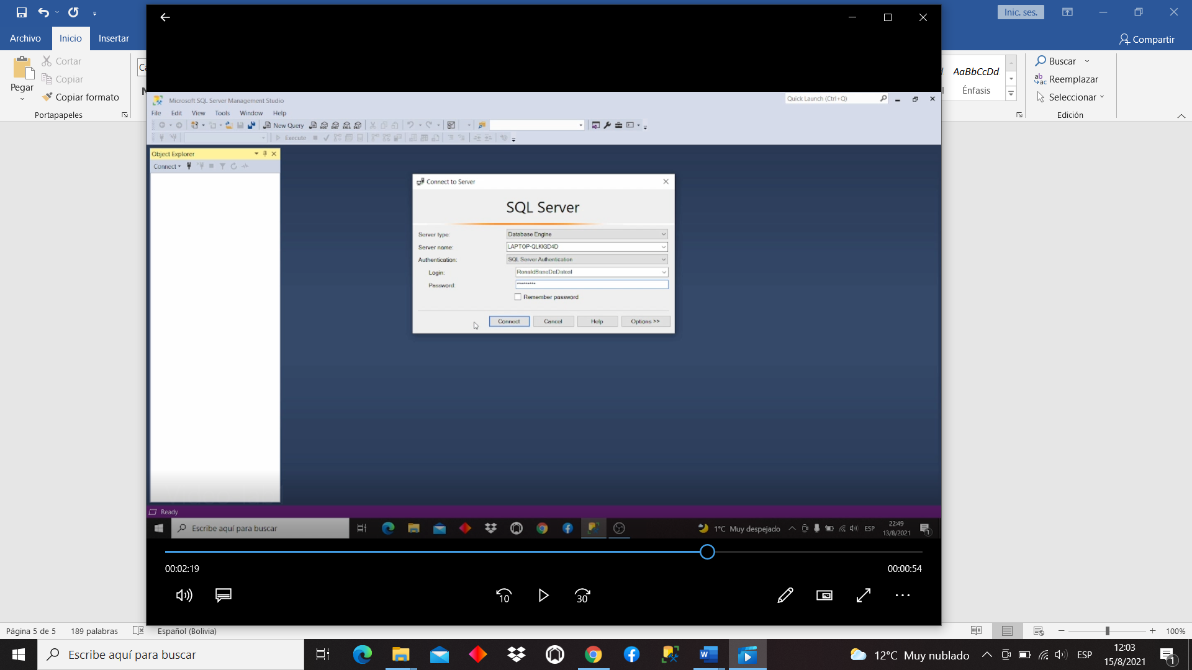

1. Para confirmar accedemos a **DATAGRIP** para acceder con nuestro nuevo usuario. Para esto hacemos clic sobre el icono **“+”**, seleccionamos **DATA SOURCE** y elegimos **SQL MICROSOFT SERVER**.

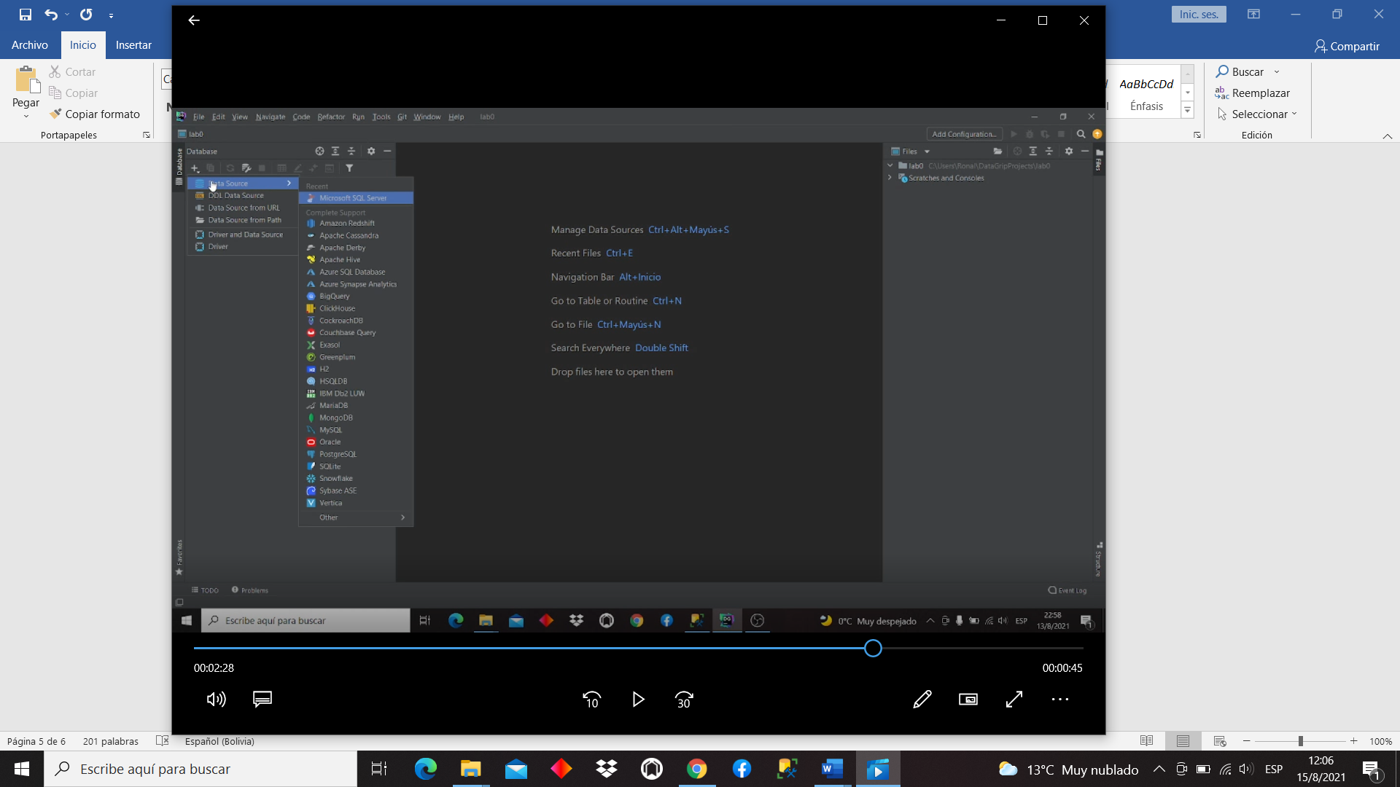

1. Debemos llenar nuestro usuario u contraseña para luego hacer clic sobre **TEST CONNECTION**, si la verificacion es positiva, presionamos **OK**.

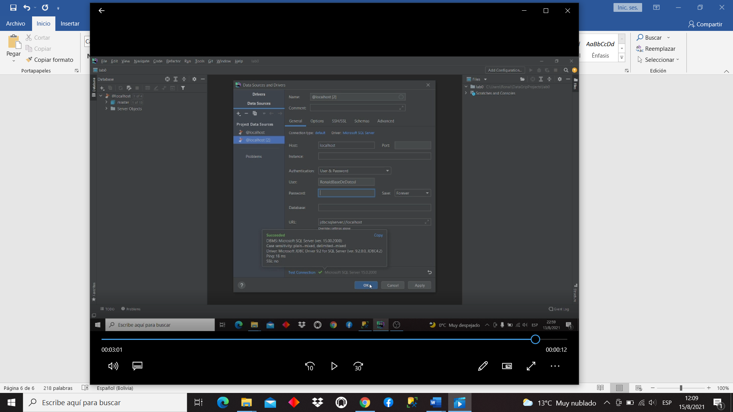

1. Finalmente, debe unirse en el servidor.

